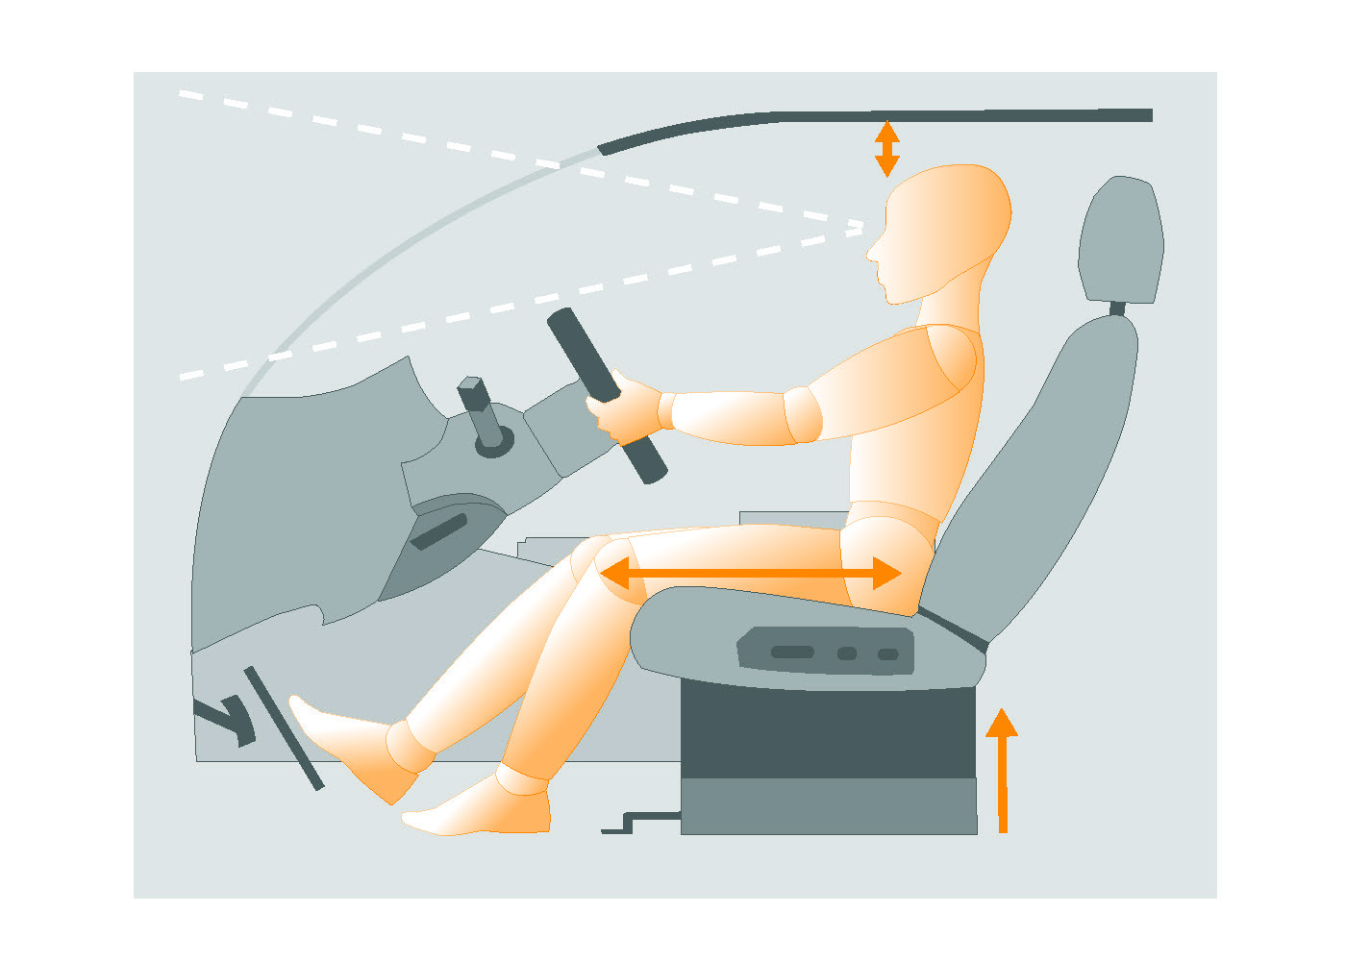

- 출처 : Road Safty At Work, [Set Your Driving Position | Road Safety at Work](https://roadsafetyatwork.ca/tool-kits/optimize-your-driving-workspace/set-your-driving-position/) , 2021-07-09

**PROPOSAL**

**드라이브포지션 설정 애플리케이션**

**2021-07-09**

**_________**

**작성자**

**정혜진, 여동훈, 우승엽, 이상목, 최지한**

## THE TABLE OF CONTENTS(목차)

* **프로젝트 요약**
* **프로젝트 수행계획**
* **프로젝트 분석**
* **요구사항**
* **결론**

# 

# 프로젝트 요약

| Tip icon | *기존의 메모리 시트를 확장한 형태로, 사용자 세팅을 차량 외부에 보관 및 불러올 수 있도록 하고, 이를 차량별 제원에 맞춰서 적절하게 세팅하는 인터페이스를 구현한다.* |
| --- | --- |

기존의 메모리시트는 차량내부에 각 운전자별 드라이브 포지션을 저장시켜놓고 하나의 차량을 여러명이 이용할 때 운전자가 시트의 위치를 이리저리 움직일 필요없이 즉시 설정해놓은 셋팅값으로 맞춰주는 기능을 한다. 자동차를 패밀리카로 이용하는경우 운전자가 몇명없기 때문에 기존의 메모리시트 성능이면 충분하다. 하지만 SOCAR, GreenCAR 등의 카셰어링 어플의 경우 이용자가 많기 때문에 차량을 대여하면 운전자가 시트를 편한자세에 맞춰 직접 조정할 수 밖에 없다.

국내 카셰어링 업계 1위인 SOCAR의 회원수는 2014년 50만명에서 2019년말 580만명으로 증가하였고 보유차량도 1만2천여대로 증가하는등 카셰어링 시장의 규모가 점점 커지고 있다. 또한 국내 렌터카 시장도 2001년 집계를 시작한 이후 연간 15.9%씩 규모를 키워가고 있는 상황이다. 이러한 상황에서 기존의 메모리시트가 3~4명의 설정값만 저장할 수 있었던것과 다르게 모든 차량모델에 대해 고객이 서비스를 이용할 때 마다 시트위치, 사이드미러 등의 드라이브포지션 데이터가 저장된 휴대폰을 이용하여 차량에 데이터를 넘겨주고 서비스를 이용할 때 마다 즉시 운전자가 편한 드라이브포지션으로 설정될 수 있도록 하는것이 프로젝트의 목표다.

프로젝트가 성공적으로 구현된다면 카셰어링 어플과 연동하여 유용하게 이용되거나 앱스토어에 배포하여 일반 렌트카업체에서 빌린 차량을 이용할때도 차량이 안드로이드 오토를 지원한다면 유용하게 이용될 수 있을것으로 예상된다.

# 프로젝트 수행계획

| Tip icon | *프로젝트 개발환경과, 세부 진행일정에 대해 기술한다.* |
| --- | --- |

## 개발환경

1. Android Studio : 안드로이드용 모바일 애플리케이션 개발
2. SQLite : 사용자의 세팅 정보저장을 위한 DB
3. Raspber ry PI : 소형화된 구동장치(사이드미러, 시트) 제어

## 세부 진행일정

<진행일정 파일 링크>

<https://github.com/wooseoungyup/anything/files/6789162/default.xlsx>

## 

# 

# 

# 프로젝트 분석

| Tip icon | *프로젝트의 경제적, 실용적, 구현적 등 관점에서의 고려사항에 대한 분석한다.* |
| --- | --- |

## 

## 경제적 분석

다른 차량에 탑승할때 사용자에 맞춰서 즉시 개인 설정을 불러올 수 있으며 렌트카 및 근래 이용자가 급증하고 있는 카쉐어링 서비스(SOCAR, Green Car 등)에 기술을 적용할 때 특히 경쟁력 있는 아이템이 될 수 있다.

사용자 개인에 맞는 편안한 운전 환경을 조성할 수 있고, 이렇게 쌓인 데이터를 이용하여 제원이 다른 차량을 운전하게 되더라도 사용자에 편안한 환경으로 즉시 설정이 가능하다.

## 

## 난이도 분석

1. 초기 설정은 개인이 진행하고 해당 설정된 값을 좌표 형태로 보관해야 한다.
2. 차량마다 다른 제원 정보를 수집해야 한다.
3. 시트의 앞뒤 간격, 시트의 높이, 미러의 각도 등을 자동으로 제어가 가능해야 한다.
4. 차량정보와 사람의 체형에 따른 차량 시트 조정 데이터간의 관계를 파악해야 한다.
5. 전달받은 데이터를 어떤 인터페이스를 구현하여 해당 차량의 시트 높이/위치, 사이드미러 각도 등을 조정할 것인지에 대해 연구해야 한다.

# 요구사항

| Tip icon | *사이드미러, 시트 사용자 맞춤 세팅 어플의 요구사항을 정의하고 Use Case Diagram을 제시한다.* |
| --- | --- |

## Functional requirement

1. Use case : 사용자 세팅 저장

| Use case 1 | 사용자 세팅 저장 |
| --- | --- |
| 목표 | 사용자가 어플을 통해 저장 버튼을 누르면 현재 차 내부의 세팅값을 DB에 저장한다. |
| 액터 | 주 액터 : 사용자  부 액터 : 어플, 차량 내부 제어 OS |
| 선행조건 | * 전동시트 기능이 있는 자동차를 타고있어야 한다. * 차 내부에서 시트 위치와 사이드 미러 위치를 사용자에게 맞게 수동으로 설정해 놓아야 한다. * 어플을 설치해야하고 어플을 처음 사용하거나 설정값을 수정하고 싶을 때 이 기능을 사용한다. |
| 시나리오 | 1. 차 내부 시트위치와 사이드 미러 위치를 사용자에게 맞게 사용자가 설정해 놓는다. 2. 어플을 켜서 저장 버튼을 누른다 3. 차량 내부 OS에 시트 및 사이드 미러 위치 정보를 요청한다. 4. 차량 내부 OS는 통신을 통해 위의 정보를 어플에 전달해 준다. 5. 사용자의 휴대폰 내부 데이터베이스에 위의 정보를 저장한다. |

1. Use case : 사용자 세팅 적용

| Use case 2 | 사용자 세팅 적용 |
| --- | --- |
| 목표 | 사용자가 어플을 통해 적용 버튼을 누르면 DB에 있는 자신의 세팅값을 차 내부에 적용한다. |
| 액터 | 주 액터 : 사용자  부 액터 : 어플, 차량 내부 제어 OS |
| 선행조건 | * 사용자 세팅 저장을 통해 설정값을 저장해 놓아야한다. * 전동시트 기능이 있는 자동차를 타고있어야 한다. |
| 시나리오 | 1. 시트 위치와 사이드 미러가 자신과 맞지 않는 차를 타고있다. 2. 어플을 켜서 세팅 적용 버튼을 누른다. 3. 소형, 중형, SUV 버튼 중 자신이 타고있는 차량에 맞는 버튼을 누른다. 4. 어플 내부에서 세팅값을 차종에 맞게 변환한다. 5. 차량 내부 OS에 통신을 통해 값을 전달해준다. 6. 차량 내부 OS는 전달받은 값을 차에 적용한다. |

## Nonfunctional requirement

| Operational Requirement |
| --- |
| 안드로이드 휴대폰에서 사용할 수 있게 어플을 지원해야한다. |
| 서비스는 24시간 구동가능해야 한다. |
| Usability Requirement |
| 어플 실행부터 세팅 구동까지 빠르게(약 10초 이내) 이뤄지도록 간단한 UI를 제공한다. |
| Android의 Car App Design Guideline을 준수한다. |
| Performance Requirement |
| 실제 하드웨어가 프로그램이 요청한 만큼 정확하게 움직여야 한다. |
| Organizational Requirement |
| 어플리케이션은 Android Auto로 배포한다. |
| 자동차 구현은 Raspberry Pi로 구현한다. |
| External Requirement |
| 사용자 데이터는 휴대폰 내부에 저장되어 손실되지 않아야한다. |
| 사용자의 세팅값은 언제든지 수정이 가능해야한다. |

## Use case diagram

# 

# 결론

| Tip icon | *공유차량 이용이 점점 확대되는 현 상황에서 운전환경 데이터 수집 및 사용자 경험의 증대를 기대한다.* |
| --- | --- |

사용자가 빠르고 간편하게 자신의 시트 및 사이드미러 세팅을 자동으로 설정할 수 있어 더 편안하고 안전한 운전 경험 제공을 기대한다.

개인 스마트폰에 데이터를 저장하므로 개인정보 유출 문제에서 자유로우며, 클라우드 동기화 서비스를 추가하여 해당 사항을 수집하여 회사가 활용할 수도 있을 것으로 기대한다.

해당 기능을 더 확장하여 현재의 사이드미러/시트 조절용 버튼을 제거하고 스마트폰 또는 차량 내부 디스플레이에서 제공하는 UI를 통한 설정 기능 제공으로 발전을 기대한다.

차량별 제원 차이에 따른 적절한 세팅 조절 기능은 현 계획에서는 차량들에 대한 제원 수집 및 군집화를 통해 군집별로 변환 알고리즘을 적용하여 제공하지만, 추후 관련 데이터들이 충분히 수집된다면 ML, DL을 통한 최적화 방법을 고려해 볼 수 있고 이를 통해 더 만족도 높은 형태의 제품 개발로 이어갈 수 있을 것으로 기대한다.

Name <정혜진 우승엽 여동훈 이상목 최지한>

Title <드라이브포지션 설정 애플리케이션 제안서>